СОВЕТ ОТРАДО-ОЛЬГИНСКОГО СЕЛЬСКОГО ПОСЕЛЕНИЯ
ГУЛЬКЕВИЧСКОГО РАЙОНА

РЕШЕНИЕ

60 сессия II созыва
от 20.03.2014 № 6
село Отрадо-Ольгинское

О гербе Отрадо-Ольгинского сельского поселения
Гулькевичского района

В соответствии со статьей 9 Федерального закона от 6 октября 2003 года № 131-ФЗ «Об общих принципах организации местного самоуправления в Российской Федерации», уставом Отрадо-Ольгинского сельского поселения Гулькевичского района, Совет Отрадо-Ольгинского сельского поселения Гулькевичского района р е ш и л:
1. Утвердить Положение о гербе Отрадо-Ольгинского сельского поселения Гулькевичского района (приложение № 1).
2. Утвердить рисунок герба Отрадо-Ольгинского сельского поселения Гулькевичского района (в многоцветном, одноцветном и одноцветном, с использованием условной штриховки для обозначения цветов, вариантах) (приложения № 2, 3, 4).
3. Направить необходимый пакет документов по гербу Отрадо-Ольгинского сельского поселения Гулькевичского района в Государственный геральдический совет при Президенте Российской Федерации на геральдическую экспертизу и последующее внесение герба в Государственный геральдический регистр Российской Федерации.
4. Обнародовать настоящее решение посредством размещения его в специально установленных для обнародования местах и разместить на официальном сайте Отрадо-Ольгинского сельского поселения Гулькевичского района после регистрации герба Отрадо-Ольгинского сельского поселения Гулькевичского района в Государственном геральдическом регистре Российской Федерации.
5. Контроль за выполнением настоящего решения возложить на депутатскую комиссию Совета Отрадо-Ольгинского сельского поселения Гулькевичского района по работе с общественными организациями, законности, правопорядку, делам военнослужащих и казачеству.
6. Решение вступает в силу со дня его официального обнародования.

Глава  Отрадо-Ольгинского сельского поселения Гулькевичского района  _________________Н.В.Костенко |  | Председатель Совета  Отрадо-Ольгинского сельского поселения Гулькевичского района  __________________А.А.Залыгаев
ПРИЛОЖЕНИЕ № 1

УТВЕРЖДЕНО
решением 60 сессии II созыва
Совета Отрадо-Ольгинского
сельского поселения
Гулькевичского района
от 20.03.2014 № 6

ПОЛОЖЕНИЕ О ГЕРБЕ
ОТРАДО-ОЛЬГИНСКОГО СЕЛЬСКОГО ПОСЕЛЕНИЯ
ГУЛЬКЕВИЧСКОГО РАЙОНА

Настоящим положением устанавливается герб Отрадо-Ольгинского сельского поселения Гулькевичского района, его описание и порядок официального использования.

1. Общие положения

1.1. Герб Отрадо-Ольгинского сельского поселения Гулькевичского района (далее – герб Отрадо-Ольгинского сельского поселения) составлен по правилам и соответствующим традициям геральдики, и отражает исторические, культурные, социально-экономические, национальные и иные местные традиции.
1.2. Положение о гербе и рисунки герба Отрадо-Ольгинского сельского поселения в многоцветном, одноцветном и одноцветном, с использованием условной штриховки для обозначения цветов вариантах, хранятся в администрации Отрадо-Ольгинского сельского поселения Гулькевичского района и доступны для ознакомления всем заинтересованным лицам.

2. Статус герба

2.1. Герб Отрадо-Ольгинского сельского поселения является официальным символом Отрадо-Ольгинского сельского поселения Гулькевисчкого района.
2.2. Герб Отрадо-Ольгинского сельского поселения подлежит внесению в Государственный геральдический регистр Российской Федерации.

3. Геральдическое описание и обоснование символики герба

3.1. Геральдическое описание герба Отрадо-Ольгинского сельского поселения гласит:
«Под серебряной главой обременённой тремя лазоревыми розами (две и одна) - скошенное начетверо лазурью, дважды золотом и зелёнью поле».
3.2. Обоснование символики герба Отрадо-Ольгинского сельского поселения.
В главе герба Отрадо-Ольгинского сельского поселения три лазоревые (синие) розы на серебряном (белом) фоне – это элементы родового герба генерал-адъютанта графа Коцебу.
За большие заслуги перед царским правительством граф Коцебу был награждён землёй. На дарованной земле основали село Ольгинское, названное в честь графини Ольги – дочери графа Коцебу. Село впоследствии переименовали в Отрадо-Ольгинское.
Три лазоревые (синие) розы аллегорически указывают на количество населённых пунктов в составе Отрадо-Ольгинского сельского поселения: село Отрадо-Ольгинское, село Новомихайловское и хутор Киевка.
Лазоревый (синий) цвет аллегорически указывает на реку Кубань, оросительный канал и многочисленные озёра.
Лазоревый (синий) цвет символизирует безупречность, добродетель, возвышенные устремления, волю, чистое небо.
Зелёный цвет в гербе аллегорически указывает на степные просторы, а золото (жёлтый цвет) - на хлебные нивы поселения.
Зелёный цвет символизирует жизнь, надежду, здоровье, плодородие, красоту окружающей природы.
Золото (жёлтый цвет) символизирует процветание, стабильность, почёт и уважение.
Серебро (белый цвет) служит символом благородства, чистоты, справедливости.
3.3. Авторская группа:
идея герба и изображение Владимир Нагаевский (Тихорецк);
обоснование символики:
Владимир Нагаевский и Наталья Нагаевская (Тихорецк).

4. Порядок воспроизведения герба

4.1. Воспроизведение герба Отрадо-Ольгинского сельского поселения, независимо от его размеров и техники исполнения, должно точно соответствовать геральдическому описанию, приведенному в п.3.1. статьи 3 настоящего Положения. Воспроизведение герба Отрадо-Ольгинского сельского поселения допускается в многоцветном, одноцветном, и одноцветном, с использованием условной штриховки для обозначения цветов, вариантах.
Ответственность за искажение рисунка герба, или изменение композиции или цветов, выходящее за пределы геральдически допустимого, несет исполнитель допущенных искажений.

5. Порядок официального использования герба

5 1. Герб Отрадо-Ольгинского сельского поселения помещается:
- на фасадах зданий органов местного самоуправления; предприятий, учреждений и организаций, находящихся в муниципальной собственности;
- в залах заседаний органов местного самоуправления, рабочих кабинетах выборных должностных лиц местного самоуправления; предприятий, учреждений и организаций, находящихся в муниципальной собственности;
- на указателях при въезде на территорию Отрадо-Ольгинского сельского поселения;
5.2. Герб Отрадо-Ольгинского сельского поселения помещается на бланках:
- главы Отрадо-Ольгинского сельского поселения, иных выборных должностных лиц местного самоуправления;
- представительного и иных органов местного самоуправления;
- руководителей предприятий, учреждений и организаций, находящихся в муниципальной собственности;
- нормативных правовых актов органов местного самоуправления и должностных лиц местного самоуправления;
- на официальных изданиях органов местного самоуправления, предприятий, учреждений и организаций, находящихся в муниципальной собственности.
5.3. Герб Отрадо-Ольгинского сельского поселения воспроизводится на удостоверениях лиц, осуществляющих службу на должностях в органах местного самоуправления, муниципальных служащих, депутатов представительного органа местного самоуправления; членов иных органов местного самоуправления; служащих (работников) предприятий, учреждений и организаций, находящихся в муниципальной собственности;
Герб Отрадо-Ольгинского сельского поселения помещается на печатях органов местного самоуправления; предприятий, учреждений и организаций, находящихся в муниципальной собственности.
5.4. Герб Отрадо-Ольгинского сельского поселения может помещаться на:
- отличительных знаках, наградах главы Отрадо-Ольгинского сельского поселения;
- отличительных знаках, наградах представительного органа местного самоуправления;
- на транспортных средствах, находящихся в муниципальной собственности.
Допускается размещение герба Отрадо-Ольгинского сельского поселения на:
- изданиях печатных средств массовой информации, краеведческих изданиях Отрадо-Ольгинского сельского поселения;
- грамотах, приглашениях, визитных карточках должностных лиц органов местного самоуправления; а также использование его в качестве геральдической основы для изготовления знаков, эмблем, иной символики, оформления зрелищных мероприятий.
5.5. При одновременном размещении гербов Отрадо-Ольгинского сельского поселения и Гулькевичского района, герб Отрадо-Ольгинского сельского поселения располагается правее герба Гулькевичского района (если стоять к ним лицом).
5.6. При одновременном размещении Государственного герба Российской Федерации, гербов Краснодарского края и Отрадо-Ольгинского сельского поселения, Государственный герб Российской Федерации располагается в центре. Слева от Государственного герба Российской Федерации располагается герб Краснодарского края, справа от Государственного герба Российской Федерации располагается герб Отрадо-Ольгинского сельского поселения (если стоять к ним лицом).
5.7. При одновременном размещении чётного числа гербов (но более двух), Государственный герб Российской Федерации располагается левее центра (если стоять к ним лицом). Справа от Государственного герба Российской Федерации располагается герб Краснодарского края, слева от Государственного герба Российской Федерации располагается герб Гулькевичского района, справа от герба Краснодарского края располагается герб Отрадо-Ольгинского сельского поселения.
При одновременном размещении нечётного числа гербов (но более трёх), Государственный герб Российской Федерации располагается в центре (если стоять к ним лицом).
5.8. Размер герба Отрадо-Ольгинского сельского поселения не может превышать размеры Государственного герба Российской Федерации, герба Краснодарского края, гербов иных субъектов Российской Федерации, муниципальных образований, а высота размещения герба Отрадо-Ольгинского сельского поселения не может превышать высоту размещения Государственного герба Российской Федерации, герба Краснодарского края, гербов иных субъектов Российской Федерации, муниципальных образований.
5.9. Государственный герб Российской Федерации, герб Краснодарского края, герб Гулькевичского района и герб Отрадо-Ольгинского сельского поселения должны быть выполнены в единой технике.
5.10. Порядок изготовления, использования, хранения и уничтожения бланков, печатей и иных носителей изображения герба Отрадо-Ольгинского сельского поселения устанавливается органами местного самоуправления Отрадо-Ольгинского сельского поселения Гулькевиского района.

6. Порядок использования герба Отрадо-Ольгинского сельского поселения
предприятиями, учреждениями и организациями, не находящимися
в муниципальной собственности, а также физическими лицами

6.1. Порядок использования герба Отрадо-Ольгинского сельского поселения предприятиями, учреждениями и организациями, не находящимися в муниципальной собственности, а также физическими лицами, строятся на договорной основе с администрацией Отрадо-Ольгинского сельского поселения.
6.2. Иные случаи использования герба Отрадо-Ольгинского сельского поселения устанавливаются нормативными правовыми актами органов местного самоуправления и должностных лиц местного самоуправления.

7. Ответственность за нарушение настоящего Положения

7.1. Использование герба Отрадо-Ольгинского сельского поселения с нарушением настоящего Положения, а также надругательство над гербом Отрадо-Ольгинского сельского поселения влечет за собой ответственность в соответствии с законодательством Российской Федерации.

8. Заключительные положения

8.1. Внесение в состав (рисунок) герба Отрадо-Ольгинского сельского поселения каких-либо внешних украшений, а также элементов официальных символов Краснодарского края допустимо лишь в соответствии с законодательством Российской Федерации, нормативными правовыми актами Краснодарского края. Эти изменения должны сопровождаться пересмотром статьи 3 настоящего Положения для отражения внесенных элементов в описании.
8.2. Право использования герба Отрадо-Ольгинского сельского поселения принадлежит органам местного самоуправления Отрадо-Ольгинского сельского поселения.
8.3. Герб Отрадо-Ольгинского сельского поселения с момента утверждения его представительным органом местного самоуправления согласно Закону Российской Федерации от 9 июля 1993 года № 5351-1 «Об авторском праве и смежных правах» авторским правом не охраняется.

Глава Отрадо-Ольгинского
сельского поселения
Гулькевичского района Н.В.Костенко

ПРИЛОЖЕНИЕ № 2

УТВЕРЖДЕН
решением 60 сессии II созыва
Совета Отрадо-Ольгинского
сельского поселения
Гулькевичского района
от 20.03.2014 № 6

ГЕРБ

Отрадо-Ольгинского сельского поселения Гулькевичского района
(многоцветное изображение)

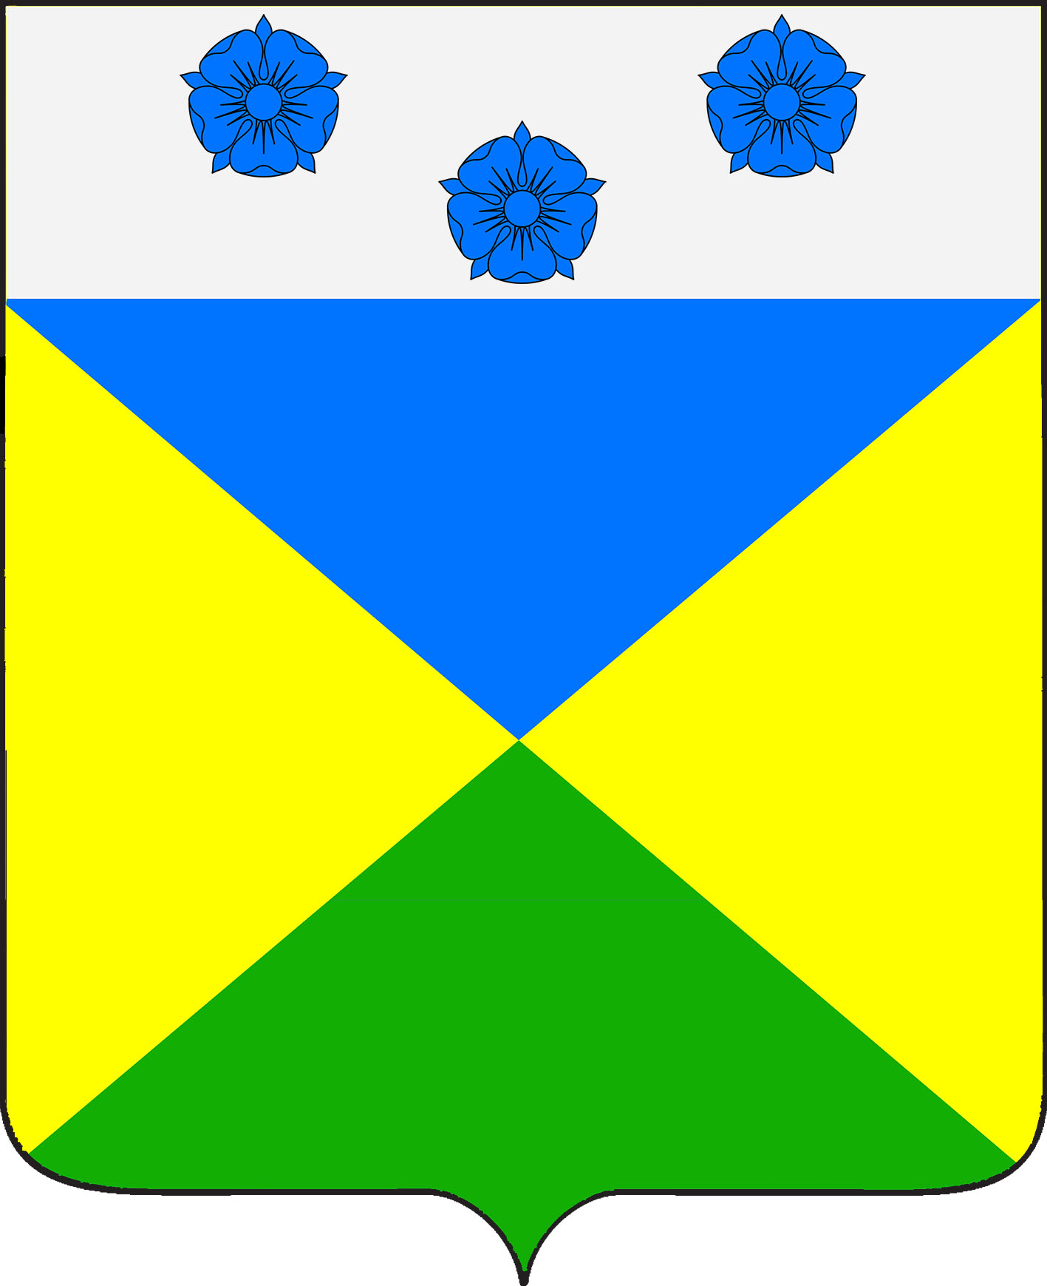

Глава Отрадо-Ольгинского
сельского поселения
Гулькевичского района Н.В.Костенко

ПРИЛОЖЕНИЕ № 3

УТВЕРЖДЕН
решением 60 сессии II созыва
Совета Отрадо-Ольгинского
сельского поселения
Гулькевичского района
от 20.03.2014 № 6

ГЕРБ

Отрадо-Ольгинского сельского поселения Гулькевичского района
(одноцветное изображение)

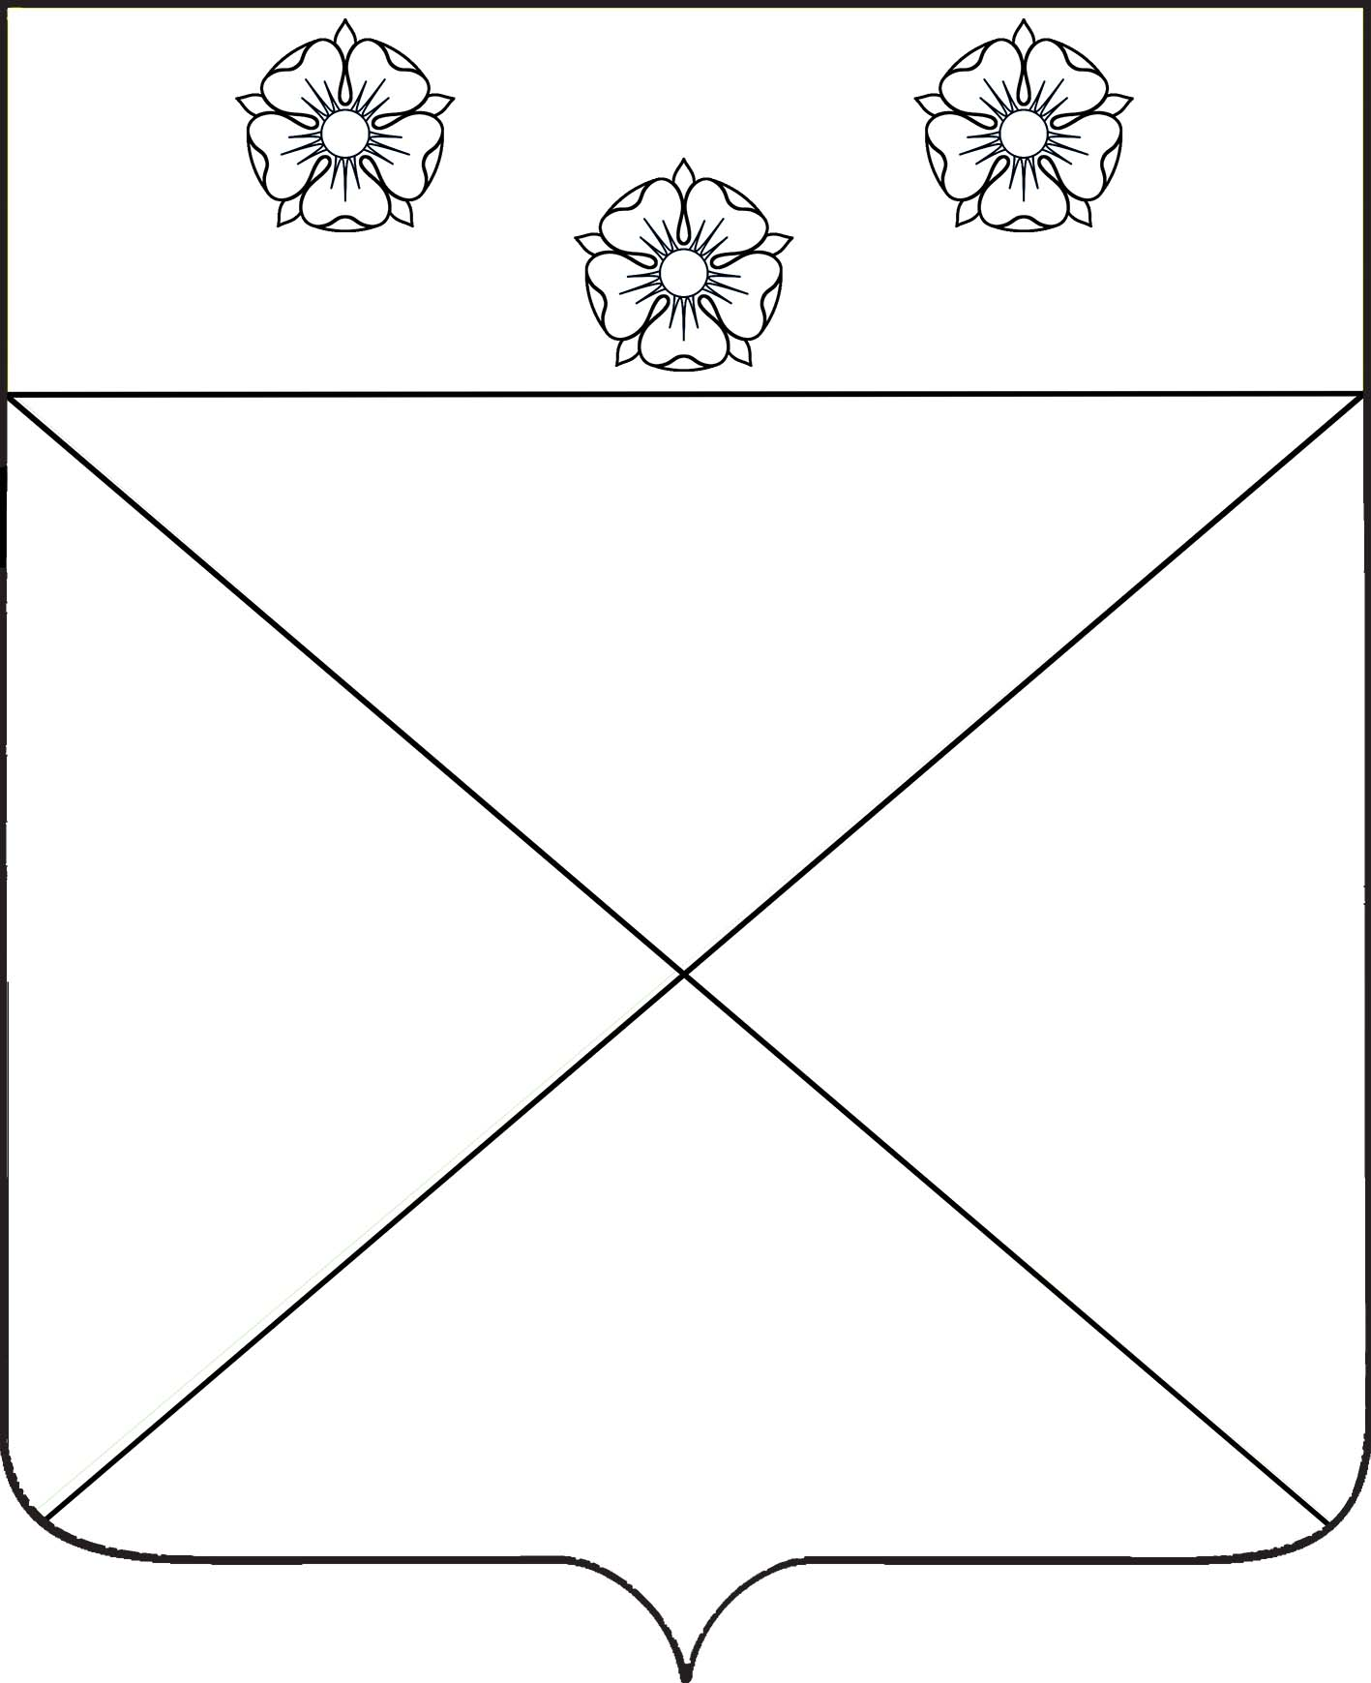

Глава Отрадо-Ольгинского
сельского поселения
Гулькевичского района Н.В.Костенко

ПРИЛОЖЕНИЕ № 4

УТВЕРЖДЕН
решением 60 сессии II созыва
Совета Отрадо-Ольгинского
сельского поселения
Гулькевичского района
от 20.03.2014 № 6

ГЕРБ

Отрадо-Ольгинского сельского поселения Гулькевичского района
(многоцветное изображение)
(одноцветное изображение с использованием
условной штриховки для обозначения цветов)

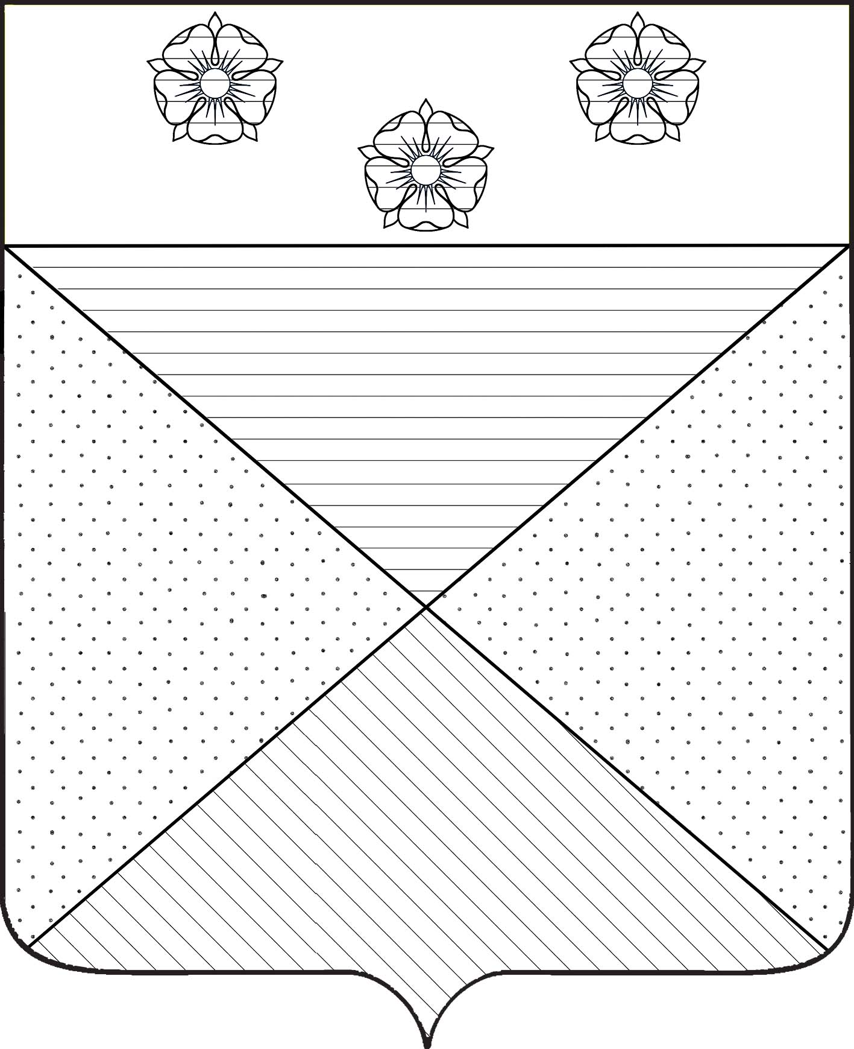

Глава Отрадо-Ольгинского
сельского поселения
Гулькевичского района Н.В.Костенко

